Pracovní list

Oxidy – dvouprvkové sloučeniny

Při vyplňování pracovního listu vycházejte prosím ze studijních materiálů, které budete mít k dispozici ve formě skenovaného dokumentu a powerpointové prezentace. Prosím vás proto, abyste, ještě než začnete s vypracováváním jednotlivých úkolů, se pozorně seznámili s obsahem výše zmíněných dokumentů (raději si to pomalu pročtěte – nikam nespěchejte).
Jedná se sice o nové učivo, ale pokud jste se věnovali studiu halogenidů, což jsou také dvouprvkové sloučeniny, tak máte před sebou jen poloviční práci. Jde o to, že princip, jakým budete tvořit vzorce či názvy daných sloučenin je totožný s tím, jak jste vzorce či názvy tvořili u halogenidů.
Rozdíl zde bude jen v oxidačním čísle oxidů (II⁻), jinak koncovky kladných oxidačních čísel prvků (přídavných jmen), které se slučují s kyslíkem, budou naprosto stejné. Nebude to tak pro vás úplně něco nového, ale i přesto vás prosím, abyste si našli dostatek času a věnovali tomuto patřičné úsilí.
!! Stále samozřejmě platí, že pokud by měl někdo problém tomu porozumět, tak se na mě může kdykoliv obrátit, a to nejen na email, ale i klidně na mobilní telefon !!
Při doplňování vzorců či názvů oxidů bych vám doporučil nejprve si zkusit jejich tvorbu nanečisto na papír, a teprve potom si je přepsat do daného řádku u dané úlohy.

1) Oxidy jsou dvouprvkové sloučeniny …………………………… a ………………………...
Oxidační číslo kyslíku v oxidech je ……… Oxid uhličitý se uvolňuje při ……………………
………………Oxid uhličitý je …………………………… a nehořlavý plyn. Přepravuje se v
…………………….. značených tlakových láhvích. Oxid uhelnatý vzniká ……………………
spalováním uhlíku. Oxid uhelnatý je prudce ………………… plyn bez zápachu. Oxid siřičitý
se používá k ……………………………… sudů, sklepů a úlů.

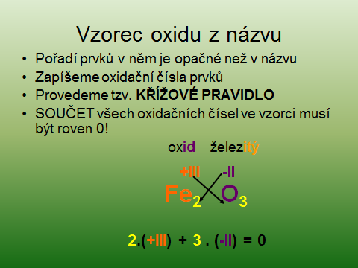

2) Doplňte vzorce a všechna oxidační čísla
a) oxid siřičitý ……………………………. b) oxid měďnatý ……………………………….
c) oxid jodičný …………………………… d) oxid manganičitý …………………………...
e) oxid uhelnatý …………………………. f) oxid chromitý ………………………………

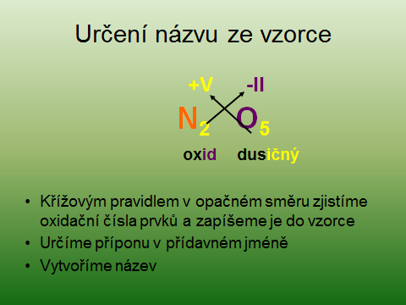

3) Doplňte názvy oxidů a označte (podtrhněte) v nich zakončení přídavných jmen
a) CO …………………………………… b) Al₂O₃ ………………………………………….
c) CrO₃ …………………………………. d) CO₂ ……………………………………………
e) Br₂O₅ ………………………………… f) K₂O ……………………………………………

4) Doplňte chybějící údaje o jednotlivých oxidech
Název | Značka prvku, který má  v oxidu kladné  oxidační číslo | Zakončení přídavného  jména v oxidu | Hodnota  kladného  oxidačního čísla | Správné  pořadí značek  prvků s vyznačenými oxidačními čísly | Vzorec
Oxid uhličitý | C | - ičitý | IV | C^{IV}O^{-II} | CO₂
 | S |  | VI
 |  |  |  |  | OsO₄
 |  |  |  | Cr^{III}O^{-II}
 |  | - ný | I
Oxid uhelnatý
 | Cl | - istý

